Працюємо за комп'ютером
Практична робота №3 «Створення та оформлення таблиць»
Завдання 1. Табель успішності.
Заповіть свою успішність за I семестр.
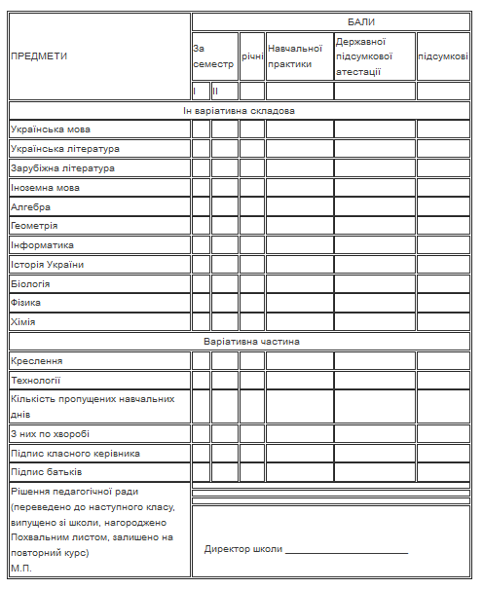

Завдання 2. Створити таблицю з розкладом занять своєї групи на тиждень у відповідності з шаблоном. Заливка комірок: жовтий колір –професійно-орієнтовані дисципліни, рожевий колір –гуманітарні дисципліни, зелений колір –інші дисципліни. Вміст усіх комірок вирівняти по центру відносно комірки.
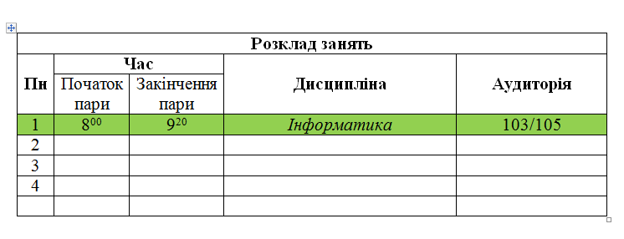
Завдання 3. Відомість заробітної плати. Створити таблицю за зразком.
